Информация о самовольно установленных и (или) незаконно эксплуатируемом временных сооружениях (триноги, стенды), расположенных по Ильюшина, 12г, подлежащие демонтажу
№ | Адрес размещения | Дата выявления | Вид временного сооружения (наименование, фото) | Сведения о владельце (ИНН для юр. лиц и ИП, Ф.И.О., адрес)
1 | ул. Ильюшина, 12г | 03.06.2020 | Ограждение (триноги»)  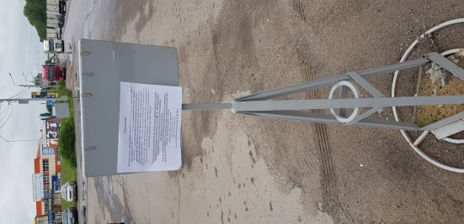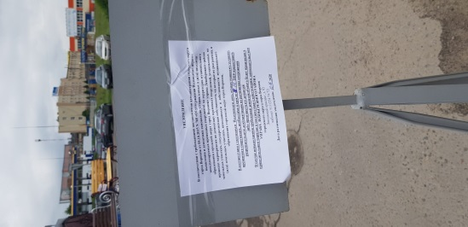  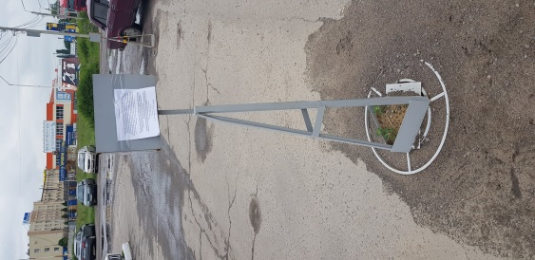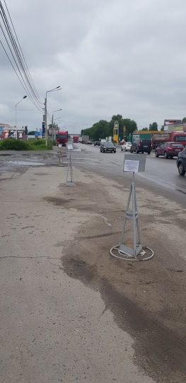
2 |  |  | Стенды  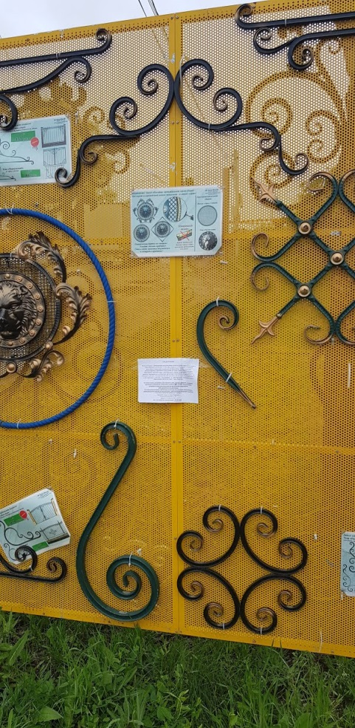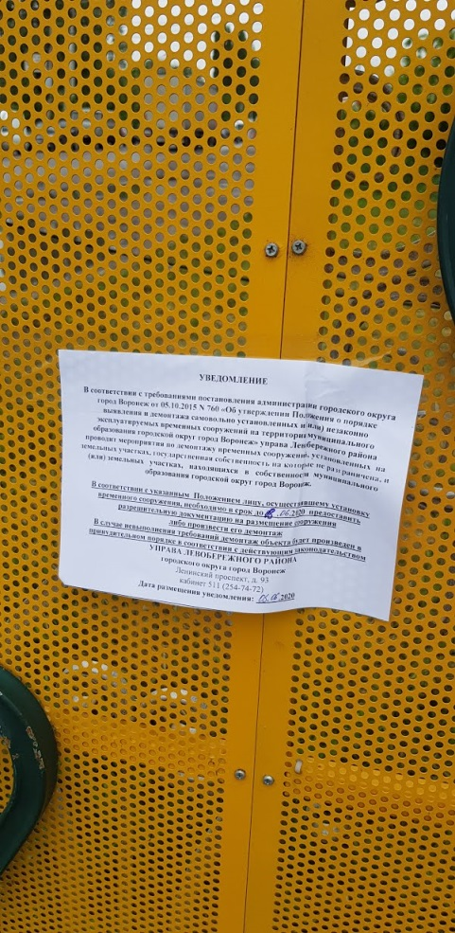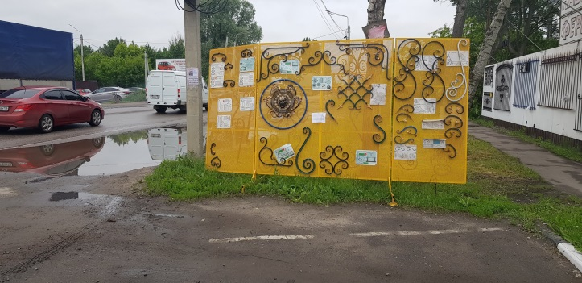
3 |  |  | 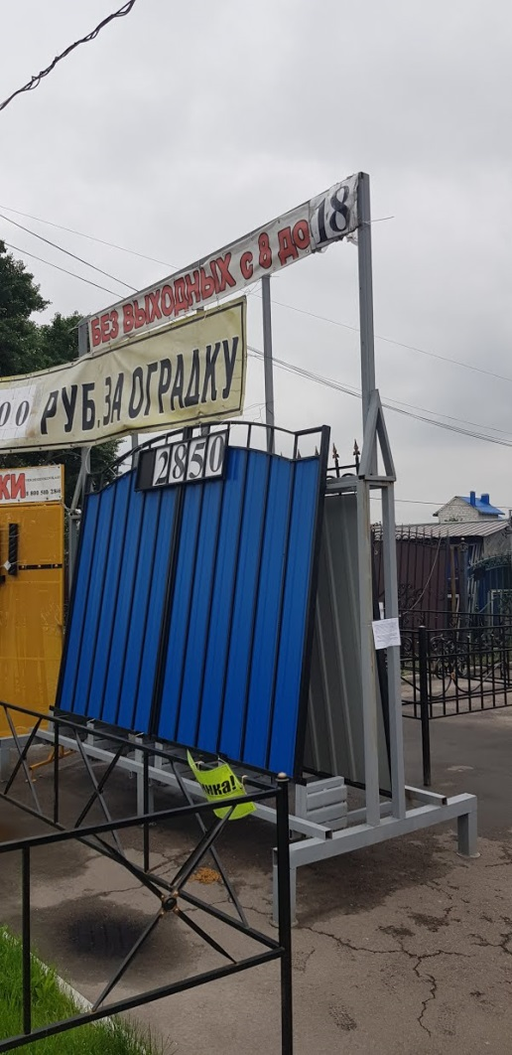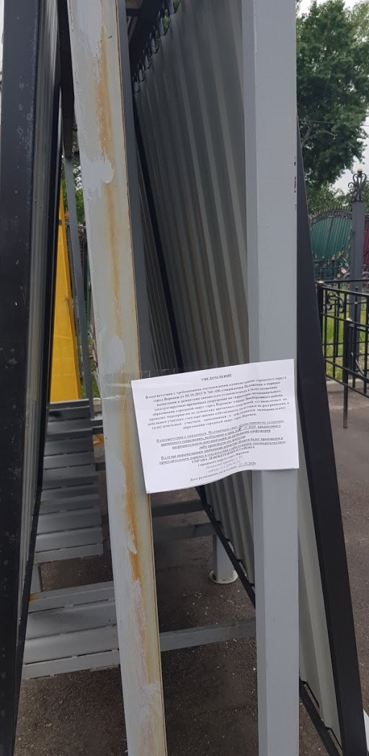
4 |  |  | 